**小学语文学科名著阅读指导课程（五年级）**

**第2课《题临安邸》和爱国诗**

亲爱的同学，下面就要参加阅读挑战答题啦！预祝你挑战成功！

1.《题临安邸》中“邸”的意思是（ ）。 答案：B

A.府邸 B.旅店 C.官邸 D.下面

2.以下几首诗，哪一首不是爱国诗（ ）。 答案：D

A.《题临安邸》 B.《春望》

C.《秋夜将晓出篱门迎凉有感》 D.《送元二使安西》

3.唐朝的国都长安是我国今天的哪里？（ ） 答案：C

A.江苏南京 B.北京

C.陕西西安 D.河南开封

4.以下说法错误的是（ ）。 答案：C

A.“感时”的意思是为国家的时局而感伤。

B.《春望》这首诗中之所以“家书抵万金”是因为连绵的战火已经延续了半年多，家书难得。

C.《秋夜将晓出篱门迎凉有感》中“五千仞”是指有五千尺高。

D.林升和陆游都是南宋时期的诗人。

5.林升的号是（ ）。 答案：D

A.青莲居士 B.东坡居士 C.易安居士 D.平山居士

6.《秋夜将晓出篱门迎凉有感》这首诗中“三万里河东入海”中的“河”指的是（ ）。 答案：A

A.黄河 B.长江 C.渤海 D.南海

7.《秋夜将晓出篱门迎凉有感》这首诗作者有感而发的时间是（ ）。

答案：B

A.秋天的夜晚 B.天将亮时

C.天大亮时 D.深夜

8.下列加点字读音有误的一项是（ ）。 答案：B

A.题临安邸（dǐ） B.汴州（bù） C.熏得（xūn） D.杭州（hánɡ）

9.《春望》这首诗中直接体现作者触景生情的诗句是（ ）。 答案：B

A.国破山河在，城春草木深。

B.感时花溅泪，恨别鸟惊心。

C.烽火连三月，家书抵万金。

D.白头搔更短，浑欲不胜簪。

10.以下书法作品，拿一幅是楷体，将其序号写在括号内（ ）。 答案：D

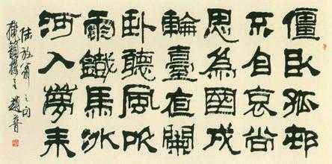A.

B.

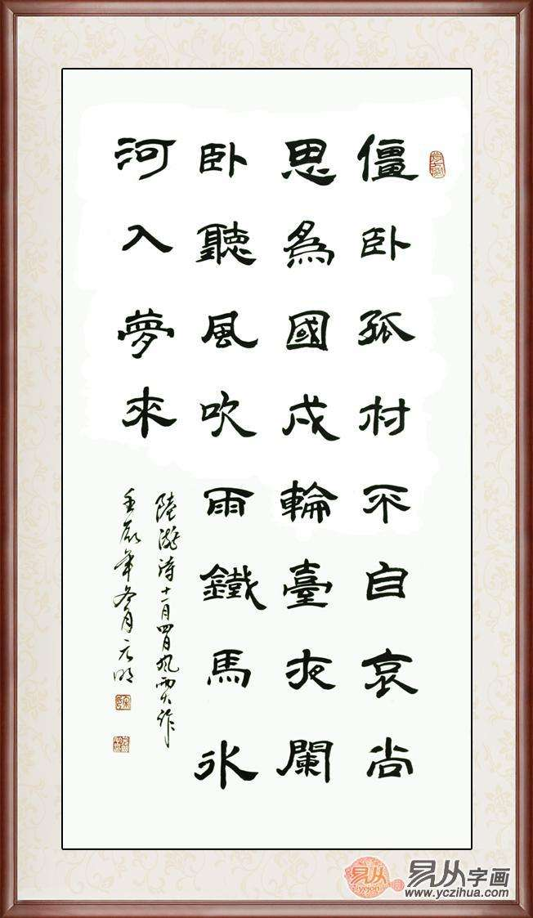

C.

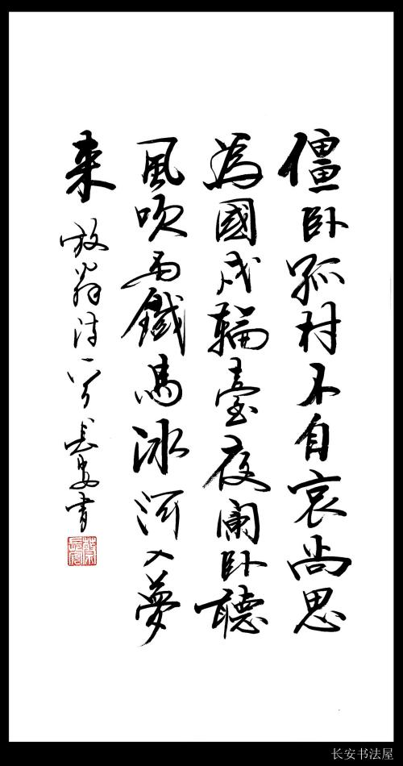

D.

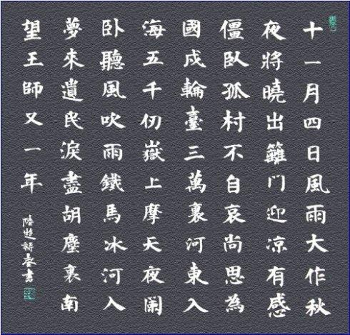

本次正确解答（ ）道题，恭喜挑战成功！